|  |  |
| --- | --- |
|  | **03-2017** |
|  | Ronald Montoya  Jaison Andrés Quiroga  Juan Carlos Figueroa |

|  |
| --- |
| **[SOR]**  Informe final del Trabajo de Grado |

**SENA REGIONAL QUINDIO**

**CENTRO DE COMERCIO Y TURISMO**

**ANÁLISIS Y DESARROLLO DE SISTEMAS DE INFORMACIÓN**

**ARMENIA Q.**

**2018**

**TABLA DE CONTENIDO**

Contenido

1 INTRODUCCIÓN 4

2 JUSTIFICACIÓN. 4

3 DESCRIPCIÓN 4

4 OBJETIVO 4

5 ALCANCE 4

6 CARACTERÍSTICAS DEL SISTEMA 4

7 ARQUITECTURA DE INFORMACIÓN 4

8 FUNCIONALIDADES 5

9 USUARIOS – ROLES 5

9.1 Usuario 1 5

9.2 Usuario 2 5

9.3 Usuario 3 5

10 Diagrama de Casos de Uso 5

10.1 General 6

10.2 Específicos 6

7.2.1 Subsistema 1 6

7.2.2 Subsistema 2 6

7.2.n Subsistema n 6

11 HISTORIAS DE USUARIO 6

12 DIAGRAMA DE CLASES 7

**INTRODUCCIÓN**

El presente documento permitirá tener una vista más clara acerca del proyecto: Sistema Organizado de Requisitos. El cual permitirá el diligenciamiento de una plantilla que le ayudará al aprendiz e instructor a revisar, editar permanentemente y tener un control de cada proyecto asignado para los aprendices de análisis y desarrollo de sistemas de información (ADSI).

# JUSTIFICACIÓN.

# Para buscar una alternativa de solución a la problemática que el aprendiz tiene muchas versiones de documentación, con esta herramienta se va a poder tener un espacio donde tengan organizado, documentado, y sin necesidad de escribir un archivo que ya había diligenciado o que ha perdido.

# DESCRIPCIÓN

El proyecto contará un inicio de sesión donde se tendremos en cuenta 4 roles (usuario externo, administrador, Instructor y aprendiz), cada rol tendrá su clave para poder hacer uso de la herramienta excepto el usuario externo que ingresará a buscar proyectos y leerlos si lo desea sin tener que pasar por el login.

# Es una herramienta para los aprendices en especial para los que levantan información como: casos de uso, historias de usuario y la parte más importante de la documentación. Dando opciones al aprendiz de elegir una plantilla y así proceder a diligenciar la información, permitirá subir imágenes a cualquier plantilla que desee el aprendiz. Al terminar con la plantilla aparecerá un botón de exportación donde guardará el documento en formato PDF O WORD.

# OBJETIVO

Este sistema mejorará la forma de levantamiento de información que se hace a mano y así poderlo tener más organizado, donde se obtendrá una plantilla para cada proyecto que podrá ser renovada cuantas veces sea necesario.

# ALCANCE

Se tendrá en cuenta la implementación de nuevas herramientas para facilitar este diligenciamiento.

Por el momento la aplicación va hacer web pero más adelante será móvil dándole una facilidad al usuario para el ingreso a la aplicación.

# CARACTERÍSTICAS DEL SISTEMA

Dentro de nuestra herramienta podremos tener: registro de instructores y aprendices, consultas de usuarios y proyectos registrados en el sistema, actualización o edición del proyecto y usuarios.

Diligenciamiento de requisitos, casos de uso y historias de usuario.

Permitirá ingresar los usuarios que desee porque van a haber muchos aprendices diligenciando un proyecto o varios proyectos.

# 

# ARQUITECTURA DE INFORMACIÓN

# 

# 

# FUNCIONALIDADES

|  |  |  |  |
| --- | --- | --- | --- |
| **FUNCIONALIDAD** | **DESCRIPCIÓN** | **USUARIO** | **TIPO** |
| RF1- Iniciar Sesión | Inicio de Sesión usuarios con su respectivo documento y clave.  Para poder iniciar deberán estar registrados RF3.1 | Administrador,  Aprendiz  Instructor | Alto |
| RF2- Inducción al Sistema | A través de imágenes o videos mostrar la funcionalidad del sistema para poder tener una mayor claridad | Administrador,  Aprendiz  Instructor | medio- Alto |
| **RF3- Gestión de Usuario** |  |  |  |
| RF3.1- Registrar Usuario | Registrar a los Usuarios en el sistema | Administrador,  Instructor | Alto |
| RF3.2- Consultar Usuario | Consultar la lista de aprendices registrados en la Base de Datos | Administrador,  Instructor | Alto |
| RF3.3- Actualizar Usuario | Editar datos de los Usuarios | Administrador,  Instructor | Alto |
| RF3.4- Eliminar Usuario | Eliminar Usuarios del sistema | Administrador,  Instructor | Alto |

|  |  |  |  |
| --- | --- | --- | --- |
| RF3.5 Asociar Usuarios A Proyecto | Registrar personal en proyectos | Administrador,  Instructor | Alto |
| **RF4-Gestionar Proyecto** |  |  |  |
| RF4.1- Registrar Proyecto | Registrar Una preinscripción | Administrador,  Instructor, Aprendiz | Alto |
| RF4.2- Consultar Proyecto | consultar proyecto creado | Administrador,  Instructor, Aprendiz | Alto |
| RF4.3- Actualizar Proyecto | Actualizar proyecto | Administrador,  Instructor, Aprendiz | Alto |
| RF4.4- Eliminar Proyecto | Eliminar proyecto | Administrador,  Instructor, Aprendiz | Alto |

|  |  |  |  |
| --- | --- | --- | --- |
| **RF5-Gestión** **de Generalidades** |  |  |  |
| RF5.1- Registrar Generalidades | Culminar el registro de las generalidades | Administrador,  Instructor, Aprendiz | Alto |
| RF5.2- Consultar Generalidades | Consultar generalidades del proyecto | Administrador,  Instructor, Aprendiz | Alto |
| RF5.3-Actualizar Generalidades | Actualizar las generalidades del proyecto | Administrador,  Instructor, Aprendiz | Alto |

|  |  |  |  |
| --- | --- | --- | --- |
| **RF6-Gestión Requisitos y Funcionalidades** |  |  |  |
| RF6.1- Registrar Requisitos y Funcionalidades | Registrar requisitos y Funcionalidades del proyecto | Administrador,  Instructor, Aprendiz | Alto |
| RF6.2- Consultar Requisitos y Funcionalidades | Consultar funcionalidades  y requisitos del proyecto | Administrador,  Instructor, Aprendiz | Alto |
| RF6.3-Actualizar Requisitos y Funcionalidades | Actualizar Requisitos y funcionalidades del proyecto | Administrador,  Instructor, Aprendiz | Alto |
| RF6.4- Eliminar Requisitos y  Funcionalidades | Eliminar y requisitos Funcionalidades del proyecto | Administrador,  Instructor, Aprendiz | Alto |

|  |  |  |  |
| --- | --- | --- | --- |
| **RF7-Gestión Casos de Uso** |  |  |  |
| RF7.1- Registrar Casos de Uso | Se registra un Caso de uso del proyecto | Administrador,  Instructor, Aprendiz | Alto |
| RF7.2- Consultar Casos de Uso | Consultar caso de uso del proyecto | Administrador,  Instructor, Aprendiz | Alto |
| RF7.3-Actualizar Casos de Uso | Actualizar caso de uso del proyecto | Administrador,  Instructor, Aprendiz | Alto |
| RF7.4- Eliminar Casos de Uso | Eliminar Casos de uso del proyecto | Administrador,  Instructor, Aprendiz | Alto |
| RF7.4- Cargar Diagrama de Casos de Uso | Cargar casos de uso en imagen | Administrador,  Instructor, Aprendiz | Alto |
| **RF8-Gestión Historias de Usuario** |  |  |  |
| RF8.1- Registrar Historias de Usuario | Registrar Historia de Usuario del proyecto | Aprendiz, Instructor,  administrador | Alto |
| RF8.2- Consultar Historias de Usuario | Consultar % del avance de la plantilla | Aprendiz, Instructor,  administrador | Alto |
| RF8.3-Actualizar Historias de Usuario | Actualizar Historia de Usuario del proyecto | Aprendiz, Instructor,  administrador | Alto |
| RF8.4- Eliminar Historias de Usuario | Eliminar Historia de Usuario | Aprendiz, Instructor,  administrador | Alto |

|  |  |  |  |
| --- | --- | --- | --- |
| **RF9-Gestión Diagrama de clases** |  |  |  |
| RF9.1- Registrar Diagrama de clases | Registrar diagrama de clases del proyecto | Administrador,  Instructor, Aprendiz | Alto |
| RF9.2- Consultar Diagrama de clases | Consultar diagrama de clases del proyecto | Administrador,  Instructor, Aprendiz | Alto |
| RF9.3-ActualizarDiagrama de clases | Actualizar diagrama de clases del proyecto | Administrador,  Instructor, Aprendiz | Alto |
| RF9.4- Eliminar Diagrama de clases | Eliminar diagrama de clases del proyecto | Administrador,  Instructor, Aprendiz | Alto |
| **RF10-Gestión Consultas** |  |  |  |
| RF10.1- Consultar Proyectos | Consultar Proyectos | Usuario Externo | medio-bajo |

|  |  |  |  |
| --- | --- | --- | --- |
| **RF11-Gestión Histórico y Versiones** |  |  |  |
| RF11.1- Registrar Histórico y Versiones | registrar versiones del proyecto finalizadas | Administrador,  Instructor, Aprendiz | Alto |
| RF11.2- Consultar Histórico y Versiones | Consultar versiones del proyecto finalizadas | Administrador,  Instructor, Aprendiz | Alto |
| RF11.3-Actualizar Histórico y Versiones | Actualizar versiones del proyecto finalizadas | Administrador,  Instructor, Aprendiz | Alto |

|  |  |  |  |
| --- | --- | --- | --- |
| **RF12.-Gestion de Documento** |  |  |  |
| RF12.1 Exportación en documento de Word o PDF | exportar proyecto finalizado en archivo PDF o WORD | Administrador,  Instructor, Aprendiz | Alto |

# USUARIOS – ROLES

La herramienta contará con cuatro roles de usuario:

**Administrador:** lo que le permite tener acceso total al sistema: podrá eliminar, corregir, crear proyectos, esta cuenta de usuario tendrá más seguridad ya que de ahí se puede ingresar a todos los de proyectos.

**El aprendiz:** el aprendiz tendrá una seguridad más baja, ya que solo entrará en su proyecto realizado y no al de los demás usuarios, solo podrá corregir, eliminar plantillas que sean ya de su proyecto

## Usuario externo: Este usuario no pasará por un login, el solo buscara proyectos para leer o guiarse.

**Instructor:** El Instructor puede agregar nuevos aprendices para que puedan generar sus proyectos correspondientes.

# 

# 

# Diagrama de Casos de Uso

|  |  |  |
| --- | --- | --- |
| **CASO DE USO** | **DESCRIPCION** | **ROL** |
| **Modulo Gestión de Usuarios** |  |  |
| CU1 Registrar Usuario | Permite Registrar Aprendices e instructores en la base de datos para su debido ingreso | Administrador  Instructor |
| CU2 Consultar Usuario | Este Caso permite visualizar la lista de los usuarios registrados ya sea buscándolos de forma general o individual | Administrador  Instructor |
| CU3 actualizar Usuario | Permite editar y actualizar datos de los usuarios | Administrador  Instructor |
| CU4 Eliminar Usuario | Eliminar Usuarios que ya pertenezcan en formación o en un proyecto | Administrador  Instructor |
| **Gestión Proyectos** |  |  |
| CU5 Registrar Proyectos | Permite el registro de proyectos nuevos | Administrador  Instructor |
| CU 6 Consultar Proyectos | Permite La consulta de todos los proyectos registrados | Administrador  Instructor |
| CU7 Actualizar Proyectos | Editar y actualizar datos de los proyectos | Administrador  Instructor |
| CU8 Eliminar Proyectos | Permite Eliminar proyectos | Administrador  Instructor |
| CU9 Asociar Usuarios a Proyectos | Ingresar usuarios a un proyecto | Administrador  Instructor |
| **Gestión Generalidades** |  |  |
| C10Registrar Generalidades | Este Caso permite el registro de generalidades como son la introducción, alcanze, etc... | Administrador  Instructor  Aprendiz |
| CU11 Consultar Generalidades | Consultar Lista de generalidades registradas | Administrador  Instructor  Aprendiz |
| CU12 Actualizar Generalidades | Editar y actualizar generalidades | Administrador  Instructor  Aprendiz |
| CU13 Eliminar Generalidades | Elimina una generalidad que este mal hecha | Administrador  Instructor  Aprendiz |
| **Gestión de Requisitos y funcionalidades** |  |  |
| CU14 Registrar Requisitos y Funcionales | Permite registrar funcionalidades del sistema | Administrador  Instructor  Aprendiz |
| CU15 Consultar Requisitos y Funcionales | Permite visualizar las funcionalidades y requisitos que han sido registrados por los usuarios | Administrador  Instructor  Aprendiz |
| CU16 Actualizar Requisitos Funcionales | Editar y actualizar funcionalidades que hayan sido ingresadas erróneamente | Administrador  Instructor  Aprendiz |
| CU17 Eliminar Requisitos y Funcionalidades | Permite eliminar funcionalidades | Administrador  Instructor  Aprendiz |
| **Gestión Casos de Uso** |  |  |
| CU18 Registro de Casos de Uso | Permite el registro de casos de uso del sistema | Administrador  Instructor  Aprendiz |
| CU20 Consultar casos de uso | Consultar lista de todos los casos de uso de forma general dependiendo del aprendiz | Administrador  Instructor  Aprendiz |
| CU 21Actualizar casos de uso | Editar y actualizar casos de uso | Administrador  Instructor  Aprendiz |
| CU22 Eliminar casos de Uso | Eliminar casos de uso que hayan sido ingresado erróneamente | Administrador  Instructor  Aprendiz |
| CU 23 Cargar Diagrama de Casos de Uso | Permite Cargar un imagen donde se mostrar el uso del sistema | Administrador  Instructor  Aprendiz |
| **Gestión Historias De Usuario** |  |  |
| CU24 Registro Historias Usuario | Este Caso de Uso permite el registro de Historias de usuario por lo0 cual primero se debe ver creado los casos de uso | Administrador  Instructor  Aprendiz |
| CU25 Consultar Historias De usuario | Consultar Historias De Usuario en forma de una tabla para mayor visualización | Administrador  Instructor  Aprendiz |
| CU26 Actualizar Historias De Usuario | Actualizar Información de las historias de usuario | Administrador  Instructor  Aprendiz |
| CU27 Eliminar Historias De Usuario | Borrar Historias De Usuario | Administrador  Instructor  Aprendiz |
| **Gestión Diagrama de Clases** |  |  |
| CU28 Registrar diagrama de clases | Permite el registro de diagrama de clases | Administrador  Instructor  Aprendiz |
| CU29 Consultar Diagrama de clases | Consultar diagramas de clases mediante una tabla o lista | Administrador  Instructor  Aprendiz |
| CU30 Actualizar diagrama de clases | Cambiar Datos que se hayan escrito mal | Administrador  Instructor  Aprendiz |
| CU31 Eliminar Diagrama de clases | Borrar diagramas | Administrador  Instructor  Aprendiz |
| CU32 Cargar Diagrama de clases | Importar imagen de diagrama de clases | Administrador  Instructor  Aprendiz |
| **Gestionar Consultas** |  |  |
| CU33 Consultar Proyectos | Permite a usuarios no registrados poder ver proyectos realizados de una forma que ellos no podrán editar o eliminar | Usuario Externo |
| **Gestión Histórico y Versiones** |  |  |
| CU34 Registrar Histórico y versiones | Permite Versiones de una forma automática | Administrador  Instructor  Aprendiz |
| CU35 Consultar Histórico y versiones | Consultar las versiones de los proyectos | Administrador  Instructor  Aprendiz |
| CU36 Actualizar Diagrama de clases | Actualizar versiones | Administrador  Instructor  Aprendiz |
| CU37 Eliminar Diagrama de clases | Borrar versiones del proyecto | Administrador  Instructor  Aprendiz |
| **Gestión Documento** |  |  |
| CU38 Exportación en formatos de Word o PDF | Este Caso permite al realizar el proyecto poder exportar en dos formatos Word o PDF | Administrador  Instructor  Aprendiz |
|  |  |  |

**11 DIAGRAMA DE CLASES**

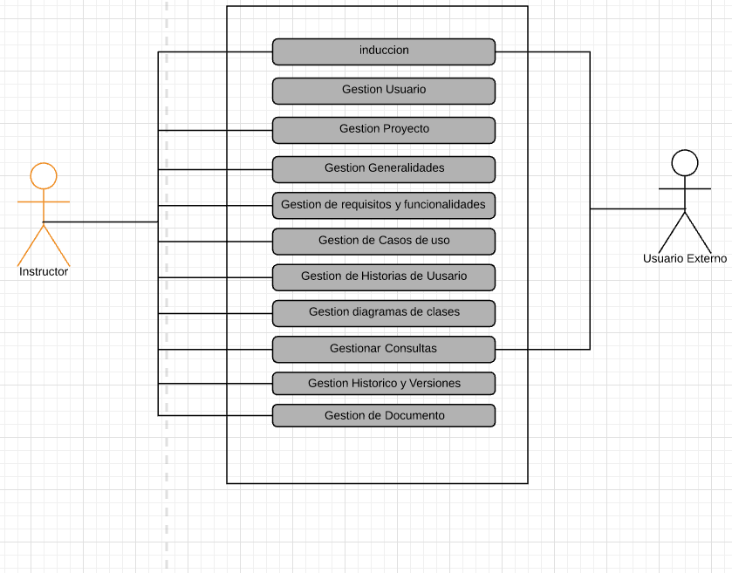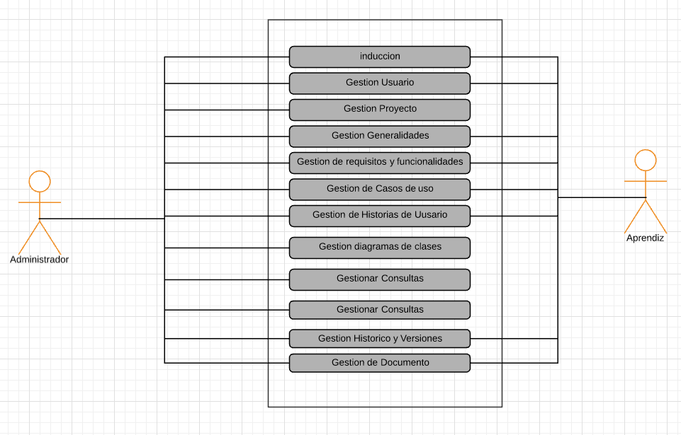

## Específicos

# 

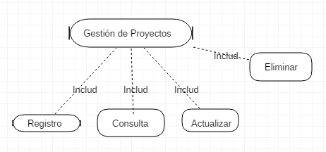

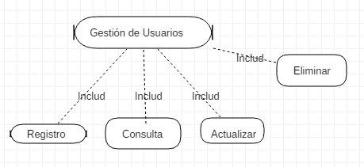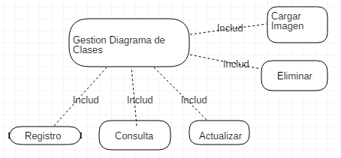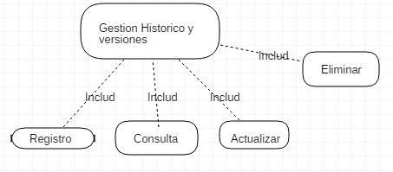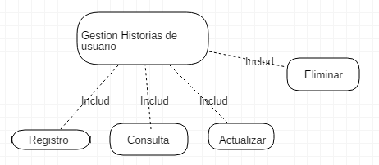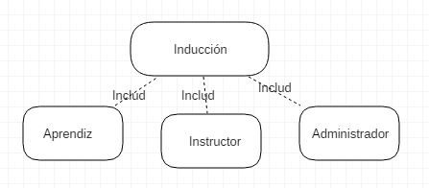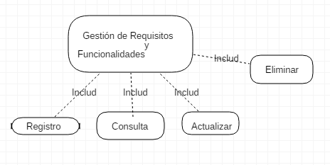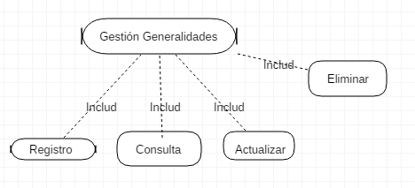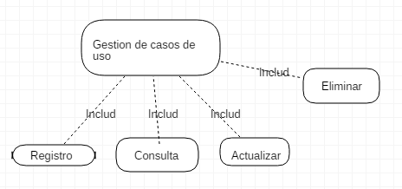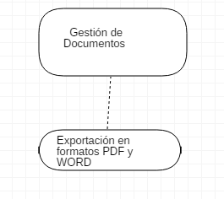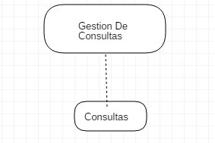

**11 Historias De Usuario**

|  |  |  |  |  |  |  |  |  |
| --- | --- | --- | --- | --- | --- | --- | --- | --- |
| **ID Historia** | | **HU 1** | **Nombre** | | Registrar usuarios | | **Peso** | **5** |
| **Requisito** | | RF1. Registrar usuarios al sistema | | | | | | |
| **Caso de Uso** | | CU1. Registrar usuarios | | | | | | |
| **HISTORIA** | | | | | | | | |
| **ROL** | | Yo con administrador | | | | | | |
| **FUNCIONALIDAD** | | Deseo registrar usuarios al sistema | | | | | | |
| **RESULTADO** | | Poder hacer uso de las funcionalidades del sistema | | | | | | |
| **Flujo Normal** | | 1. El Administrador ingresa al sistema 2. Hace el registro del usuario a agregar 3. Se guarda el usuario nuevo | | | | | | |
| **CRITERIOS DE ACEPTACION** | | | | | | | | |
| **#** | **Criterio** | **Condición** | | **Acción** | | **Resultado** | | |
| 1 | Registrar usuarios | El usuario debe de pertenecer a un grupo de ADSI | | Llenar el formulario de inscripción de usuario | | El usuario nuevo queda registrado | | |

|  |  |  |  |  |  |  |  |  |
| --- | --- | --- | --- | --- | --- | --- | --- | --- |
| **ID Historia** | | **HU 2** | **Nombre** | | Consulta usuarios | | **Peso** | **5** |
| **Requisito** | | RF2. Consultar usuarios del sistema | | | | | | |
| **Caso de Uso** | | CU2. Consultar usuarios | | | | | | |
| **HISTORIA** | | | | | | | | |
| **ROL** | | Yo con administrador/instructor | | | | | | |
| **FUNCIONALIDAD** | | Deseo consultar usuarios del sistema | | | | | | |
| **RESULTADO** | | Poder conocer los usuarios del sistema | | | | | | |
| **Flujo Normal** | | 1. El Administrador/instructor ingresa al sistema 2. Hace la consulta del usuario a agregar 3. Se realiza la consulta del usuario | | | | | | |
| **CRITERIOS DE ACEPTACION** | | | | | | | | |
| **#** | **Criterio** | **Condición** | | **Acción** | | **Resultado** | | |
| 1 | Consultar usuarios | El usuario debes estar registrado previamente | | Realizar la consulta del usuario | | El administrador/instructor  queda enterado de los usuarios registrados | | |

|  |  |  |  |  |  |  |  |  |
| --- | --- | --- | --- | --- | --- | --- | --- | --- |
| **ID Historia** | | **HU 3** | **Nombre** | | actualizar usuarios | | **Peso** | **5** |
| **Requisito** | | RF3. Actualizar usuarios del sistema | | | | | | |
| **Caso de Uso** | | CU3. Actualizar usuarios | | | | | | |
| **HISTORIA** | | | | | | | | |
| **ROL** | | Yo con administrador/instructor | | | | | | |
| **FUNCIONALIDAD** | | Deseo actualizar usuarios del sistema | | | | | | |
| **RESULTADO** | | Poder actualizar los datos de los usuarios pertenecientes al sistema | | | | | | |
| **Flujo Normal** | | 1. El Administrador/instructor ingresa al sistema. 2. Hace la actualización del usuario. 3. Se realiza la actualización del usuario | | | | | | |
| **CRITERIOS DE ACEPTACION** | | | | | | | | |
| **#** | **Criterio** | **Condición** | | **Acción** | | **Resultado** | | |
| 1 | actualizar usuario | El usuario debes estar registrado previamente | | Realizar la actualización del usuario | | El usuario queda con sus datos actualizados | | |

|  |  |  |  |  |  |  |  |  |
| --- | --- | --- | --- | --- | --- | --- | --- | --- |
| **ID Historia** | | **HU 4** | **Nombre** | | Eliminar usuarios | | **Peso** | **5** |
| **Requisito** | | RF4. Eliminar usuarios del sistema | | | | | | |
| **Caso de Uso** | | CU4. Eliminar usuarios | | | | | | |
| **HISTORIA** | | | | | | | | |
| **ROL** | | Yo con administrador/instructor | | | | | | |
| **FUNCIONALIDAD** | | Deseo Eliminar usuarios del sistema | | | | | | |
| **RESULTADO** | | Poder Eliminar usuarios pertenecientes al sistema | | | | | | |
| **Flujo Normal** | | 1. El Administrador/instructor ingresa al sistema. 2. Hace la eliminación del usuario. 3. El usuario queda eliminado del sistema | | | | | | |
| **CRITERIOS DE ACEPTACION** | | | | | | | | |
| **#** | **Criterio** | **Condición** | | **Acción** | | **Resultado** | | |
| 1 | Eliminar usuario | El usuario debe estar registrado previamente | | Realizar la eliminación del usuario | | El usuario queda eliminado del sistema | | |

|  |  |  |  |  |  |  |  |  |
| --- | --- | --- | --- | --- | --- | --- | --- | --- |
| **ID Historia** | | **HU 5** | **Nombre** | | Registrar proyectos | | **Peso** | **5** |
| **Requisito** | | RF5. Registrar proyectos | | | | | | |
| **Caso de Uso** | | CU5. Registrar proyectos | | | | | | |
| **HISTORIA** | | | | | | | | |
| **ROL** | | Yo con administrador/instructor | | | | | | |
| **FUNCIONALIDAD** | | Deseo registrar proyectos al sistema | | | | | | |
| **RESULTADO** | | Poder realizar el registro inicial al sistema | | | | | | |
| **Flujo Normal** | | 1. El Administrador/instructor ingresa al sistema. 2. Llena el formulario inicial del proyecto. 3. El proyecto queda registrado en el sistema | | | | | | |
| **CRITERIOS DE ACEPTACION** | | | | | | | | |
| **#** | **Criterio** | **Condición** | | **Acción** | | **Resultado** | | |
| 1 | Registrar  proyecto | Pendiente | | Realizar el registro inicial del proyecto para después asociar usuarios a el | | El proyecto queda registrado en el sistema | | |

|  |  |  |  |  |  |  |  |  |
| --- | --- | --- | --- | --- | --- | --- | --- | --- |
| **ID Historia** | | **HU 6** | **Nombre** | | Consulta proyectos | | **Peso** | **5** |
| **Requisito** | | RF6. Consultar proyectos del sistema | | | | | | |
| **Caso de Uso** | | CU6. Consultar proyectos | | | | | | |
| **HISTORIA** | | | | | | | | |
| **ROL** | | Yo con administrador/instructor | | | | | | |
| **FUNCIONALIDAD** | | Deseo consultar los proyectos registrados en el sistema | | | | | | |
| **RESULTADO** | | Poder conocer los usuarios del sistema | | | | | | |
| **Flujo Normal** | | 1. El Administrador/instructor ingresa al sistema 2. Hace la consulta del usuario a agregar 3. Se realiza la consulta del usuario | | | | | | |
| **CRITERIOS DE ACEPTACION** | | | | | | | | |
| **#** | **Criterio** | **Condición** | | **Acción** | | **Resultado** | | |
| 1 | Consultar proyecto | El proyecto debe de estar  registrado previamente | | Realizar la consulta del proyecto | | El administrador/instructor  queda enterado de los proyectos registrados | | |

|  |  |  |  |  |  |  |  |  |
| --- | --- | --- | --- | --- | --- | --- | --- | --- |
| **ID Historia** | | **HU 7** | **Nombre** | | actualizar proyectos | | **Peso** | **5** |
| **Requisito** | | RF7. Actualizar proyectos del sistema | | | | | | |
| **Caso de Uso** | | CU7. Actualizar proyectos | | | | | | |
| **HISTORIA** | | | | | | | | |
| **ROL** | | Yo con administrador/instructor | | | | | | |
| **FUNCIONALIDAD** | | Deseo actualizar los proyectos del sistema | | | | | | |
| **RESULTADO** | | Poder actualizar los datos de los proyectos pertenecientes al sistema | | | | | | |
| **Flujo Normal** | | 1. El Administrador/instructor ingresa al sistema. 2. Hace la actualización del proyecto 3. Se realiza la actualización del proyecto | | | | | | |
| **CRITERIOS DE ACEPTACION** | | | | | | | | |
| **#** | **Criterio** | **Condición** | | **Acción** | | **Resultado** | | |
| 1 | actualizar proyectos | El proyecto debe de estar registrado previamente | | Realizar la actualización del proyecto | | El proyecto queda actualizado | | |

|  |  |  |  |  |  |  |  |  |
| --- | --- | --- | --- | --- | --- | --- | --- | --- |
| **ID Historia** | | **HU 8** | **Nombre** | | Eliminar proyectos | | **Peso** | **5** |
| **Requisito** | | RF8. Eliminar proyectos del sistema | | | | | | |
| **Caso de Uso** | | CU8. Eliminar proyectos | | | | | | |
| **HISTORIA** | | | | | | | | |
| **ROL** | | Yo con administrador/instructor | | | | | | |
| **FUNCIONALIDAD** | | Deseo Eliminar proyectos del sistema | | | | | | |
| **RESULTADO** | | Poder Eliminar proyectos pertenecientes al sistema | | | | | | |
| **Flujo Normal** | | 1. El Administrador/instructor ingresa al sistema. 2. Hace la eliminación del proyecto. 3. El proyecto queda eliminado del sistema | | | | | | |
| **CRITERIOS DE ACEPTACION** | | | | | | | | |
| **#** | **Criterio** | **Condición** | | **Acción** | | **Resultado** | | |
| 1 | Eliminar proyecto | El proyecto debe estar registrado previamente | | Realizar la eliminación del proyecto | | El proyecto queda eliminado del sistema | | |

|  |  |  |  |  |  |  |  |  |
| --- | --- | --- | --- | --- | --- | --- | --- | --- |
| **ID Historia** | | **HU 9** | **Nombre** | | Asociar usuario al proyecto | | **Peso** | **5** |
| **Requisito** | | RF9. Asociar usuarios al proyecto. | | | | | | |
| **Caso de Uso** | | CU9. Asociar usuarios al proyecto. | | | | | | |
| **HISTORIA** | | | | | | | | |
| **ROL** | | Yo con administrador/instructor | | | | | | |
| **FUNCIONALIDAD** | | Deseo asociar usuarios al proyecto creado | | | | | | |
| **RESULTADO** | | Poder asociar usuarios al proyecto perteneciente al sistema | | | | | | |
| **Flujo Normal** | | 1. El Administrador/instructor ingresa al sistema. 2. Hace la asociación de usuario al proyecto. 3. El proyecto queda asociado con varios usuarios del sistema | | | | | | |
| **CRITERIOS DE ACEPTACION** | | | | | | | | |
| **#** | **Criterio** | **Condición** | | **Acción** | | **Resultado** | | |
| 1 | Asociar proyecto a usuario | El proyecto y el usuario debe estar registrado previamente | | Realizar la asociación del proyecto con el usuario | | El proyecto queda asignado a varios usuarios del sistema | | |

|  |  |  |  |  |  |  |  |  |
| --- | --- | --- | --- | --- | --- | --- | --- | --- |
| **ID Historia** | | **HU 10** | **Nombre** | | Registrar generalidades del proyecto | | **Peso** | **5** |
| **Requisito** | | RF10. Registrar generalidades proyectos | | | | | | |
| **Caso de Uso** | | CU10. Registrar generalidades | | | | | | |
| **HISTORIA** | | | | | | | | |
| **ROL** | | Yo con administrador/instructor /aprendiz | | | | | | |
| **FUNCIONALIDAD** | | Deseo registrar generalidades del proyecto | | | | | | |
| **RESULTADO** | | Poder realizar las generalidades del proyecto | | | | | | |
| **Flujo Normal** | | 1. El Administrador/instructor/aprendiz ingresa al sistema. 2. Llena el formulario restante de las generalidades del proyecto. 3. Las generalidades quedan registradas en el sistema | | | | | | |
| **CRITERIOS DE ACEPTACION** | | | | | | | | |
| **#** | **Criterio** | **Condición** | | **Acción** | | **Resultado** | | |
| 1 | Registrar las generalidades  proyecto | El proyecto debe de estar credo previamente | | Realizar el registro de las generalidades del proyecto | | Las generalidades del proyecto quedan  registradas en el sistema | | |

|  |  |  |  |  |  |  |  |  |
| --- | --- | --- | --- | --- | --- | --- | --- | --- |
| **ID Historia** | | **HU 11** | **Nombre** | | Consulta generalidades | | **Peso** | **5** |
| **Requisito** | | RF11. Consultar generalidades del proyecto | | | | | | |
| **Caso de Uso** | | CU11. Consultar generalidades del proyecto | | | | | | |
| **HISTORIA** | | | | | | | | |
| **ROL** | | Yo con administrador/instructor /aprendiz | | | | | | |
| **FUNCIONALIDAD** | | Deseo consultar las generalidades del proyecto | | | | | | |
| **RESULTADO** | | Poder conocer las generalidades del proyecto | | | | | | |
| **Flujo Normal** | | 1. El Administrador/instructor ingresa al sistema 2. Hace la consulta de las generalidades usuario a agregar 3. Se realiza la consulta de las generalidades del proyecto | | | | | | |
| **CRITERIOS DE ACEPTACION** | | | | | | | | |
| **#** | **Criterio** | **Condición** | | **Acción** | | **Resultado** | | |
| 1 | Consultar proyecto | El proyecto debe de estar  registrado previamente | | Realizar la consulta de generalidades del proyecto | | El administrador/instructor/aprendiz  queda enterado de las generalidades del proyecto registrados | | |

|  |  |  |  |  |  |  |  |  |
| --- | --- | --- | --- | --- | --- | --- | --- | --- |
| **ID Historia** | | **HU 12** | **Nombre** | | actualizar generalidades proyectos | | **Peso** | **5** |
| **Requisito** | | RF12. Actualizar generalidades proyecto | | | | | | |
| **Caso de Uso** | | CU12. Actualizar generalidades | | | | | | |
| **HISTORIA** | | | | | | | | |
| **ROL** | | Yo con administrador/instructor /aprendiz | | | | | | |
| **FUNCIONALIDAD** | | Deseo actualizar las generalidades del proyecto | | | | | | |
| **RESULTADO** | | Poder actualizar las generalidades del proyecto | | | | | | |
| **Flujo Normal** | | 1. El Administrador/instructor/aprendiz ingresa al sistema. 2. Hace la actualización de las generalidades del proyecto 3. Se realiza la actualización de las generalidades del proyecto | | | | | | |
| **CRITERIOS DE ACEPTACION** | | | | | | | | |
| **#** | **Criterio** | **Condición** | | **Acción** | | **Resultado** | | |
| 1 | actualizar generalidades  del proyecto | El proyecto debe de estar registrado previamente | | Realizar la actualización de las generalidades del proyecto | | Las generalidades del  proyectos queda actualizado | | |

|  |  |  |  |  |  |  |  |  |
| --- | --- | --- | --- | --- | --- | --- | --- | --- |
| **ID Historia** | | **HU 13** | **Nombre** | | Eliminar generalidades | | **Peso** | **5** |
| **Requisito** | | RF13. Eliminar generalidades del proyecto | | | | | | |
| **Caso de Uso** | | CU13. Eliminar generalidades | | | | | | |
| **HISTORIA** | | | | | | | | |
| **ROL** | | Yo con administrador/instructor /aprendiz | | | | | | |
| **FUNCIONALIDAD** | | Deseo Eliminar generalidades del proyecto | | | | | | |
| **RESULTADO** | | Poder Eliminar generalidades mal hechas del proyecto | | | | | | |
| **Flujo Normal** | | 1. El Administrador/instructor/aprendiz ingresa al sistema. 2. Hace la eliminación de las generalidades mal hechas del proyecto. 3. Las generalidades quedan eliminadas del proyecto | | | | | | |
| **CRITERIOS DE ACEPTACION** | | | | | | | | |
| **#** | **Criterio** | **Condición** | | **Acción** | | **Resultado** | | |
| 1 | Eliminar generalidades del proyecto | El proyecto debe estar registrado previamente | | Realizar la eliminación de las generalidades proyecto | | Las generalidades quedan eliminadas del proyecto | | |

|  |  |  |  |  |  |  |  |  |
| --- | --- | --- | --- | --- | --- | --- | --- | --- |
| **ID Historia** | | **HU 14** | **Nombre** | | Registrar requisitos y funcionalidades | | **Peso** | **5** |
| **Requisito** | | RF14. Registrar requisitos y funcionalidades del proyecto | | | | | | |
| **Caso de Uso** | | CU14. Registrar requisitos y funcionalidades | | | | | | |
| **HISTORIA** | | | | | | | | |
| **ROL** | | Yo con administrador/instructor /aprendiz | | | | | | |
| **FUNCIONALIDAD** | | Deseo registrar requisitos y funcionalidades | | | | | | |
| **RESULTADO** | | Poder realizar las generalidades del proyecto | | | | | | |
| **Flujo Normal** | | 1. El Administrador/instructor/aprendiz ingresa al sistema. 2. Llena el formulario de requisitos y funcionalidades del proyecto. 3. Los requisitos y funcionalidades quedan registrados en el proyecto | | | | | | |
| **CRITERIOS DE ACEPTACION** | | | | | | | | |
| **#** | **Criterio** | **Condición** | | **Acción** | | **Resultado** | | |
| 1 | Registrar los requisitos y funcionalidades del  proyecto | El proyecto debe de estar credo previamente | | Realizar el registro de los requisitos y funcionalidades del proyecto. | | Los requisitos y funcionalidades del proyecto quedan  registrados en el sistema | | |

|  |  |  |  |  |  |  |  |  |
| --- | --- | --- | --- | --- | --- | --- | --- | --- |
| **ID Historia** | | **HU 15** | **Nombre** | | Consulta requisitos y funcionalidades | | **Peso** | **5** |
| **Requisito** | | RF15. Consultar requisitos y funcionalidades del proyecto | | | | | | |
| **Caso de Uso** | | CU15. Consultar requisitos y funcionalidades | | | | | | |
| **HISTORIA** | | | | | | | | |
| **ROL** | | Yo con administrador/instructor /aprendiz | | | | | | |
| **FUNCIONALIDAD** | | Deseo consultar los requisitos y funcionalidades del proyecto | | | | | | |
| **RESULTADO** | | Poder conocer los requisitos y funcionalidades del proyecto guardados en el sistema | | | | | | |
| **Flujo Normal** | | 1. El Administrador/instructor/aprendiz ingresa al sistema 2. Hace la consulta de los requisitos y funcionalidades del proyecto 3. Se realiza la consulta de los requisitos y funcionalidades del proyecto registrados en el sistema | | | | | | |
| **CRITERIOS DE ACEPTACION** | | | | | | | | |
| **#** | **Criterio** | **Condición** | | **Acción** | | **Resultado** | | |
| 1 | Consultar requisitos y funcionalidades | El proyecto debe de estar  registrado previamente | | Realizar la consulta de requisitos y funcionalidades del proyecto | | El administrador/instructor/aprendiz  queda enterado de los requisitos y funcionalidades del proyecto registrados | | |

|  |  |  |  |  |  |  |  |  |
| --- | --- | --- | --- | --- | --- | --- | --- | --- |
| **ID Historia** | | **HU 16** | **Nombre** | | actualizar requisitos y funcionalidades | | **Peso** | **5** |
| **Requisito** | | RF16. Actualizar requisitos y funcionalidades proyecto | | | | | | |
| **Caso de Uso** | | CU16. Actualizar requisitos y funcionalidades | | | | | | |
| **HISTORIA** | | | | | | | | |
| **ROL** | | Yo con administrador/instructor /aprendiz | | | | | | |
| **FUNCIONALIDAD** | | Deseo actualizar los requisitos y funcionalidades | | | | | | |
| **RESULTADO** | | Poder actualizar los requisitos y funcionalidades del proyecto | | | | | | |
| **Flujo Normal** | | 1. El Administrador/instructor/aprendiz ingresa al sistema. 2. Hace la actualización de los requisitos y funcionalidades. 3. Se realiza la actualización de los requisitos y funcionalidades del proyecto | | | | | | |
| **CRITERIOS DE ACEPTACION** | | | | | | | | |
| **#** | **Criterio** | **Condición** | | **Acción** | | **Resultado** | | |
| 1 | actualizar los requisitos y funcionalidades  del proyecto | El proyecto debe de estar registrado previamente | | Realizar la actualización de los requisitos y funcionalidades del proyecto | | los requisitos y funcionalidades del  proyectos queda actualizados | | |

|  |  |  |  |  |  |  |  |  |
| --- | --- | --- | --- | --- | --- | --- | --- | --- |
| **ID Historia** | | **HU 17** | **Nombre** | | Eliminar requisitos y funcionalidades | | **Peso** | **5** |
| **Requisito** | | RF17. Eliminar requisitos y funcionalidades del proyecto | | | | | | |
| **Caso de Uso** | | CU17. Eliminar requisitos y funcionalidades | | | | | | |
| **HISTORIA** | | | | | | | | |
| **ROL** | | Yo con administrador/instructor /aprendiz | | | | | | |
| **FUNCIONALIDAD** | | Deseo Eliminar requisitos y funcionalidades del proyecto | | | | | | |
| **RESULTADO** | | Poder Eliminar requisitos y funcionalidades mal hechas del proyecto | | | | | | |
| **Flujo Normal** | | 1. El Administrador/instructor/aprendiz ingresa al sistema. 2. Hace la eliminación de los requisitos y funcionalidades mal hechos del proyecto. 3. los requisitos y funcionalidades quedan eliminados del proyecto | | | | | | |
| **CRITERIOS DE ACEPTACION** | | | | | | | | |
| **#** | **Criterio** | **Condición** | | **Acción** | | **Resultado** | | |
| 1 | Eliminar los requisitos y funcionalidades del proyecto | El proyecto debe estar registrado previamente | | Realizar la eliminación de los requisitos y funcionalidades proyecto | | los requisitos y funcionalidades quedan eliminadas del proyecto | | |

|  |  |  |  |  |  |  |  |  |
| --- | --- | --- | --- | --- | --- | --- | --- | --- |
| **ID Historia** | | **HU 18** | **Nombre** | | Registrar casos de uso | | **Peso** | **5** |
| **Requisito** | | RF18. Registrar casos de uso del proyecto | | | | | | |
| **Caso de Uso** | | CU18. Registrar casos de uso | | | | | | |
| **HISTORIA** | | | | | | | | |
| **ROL** | | Yo con administrador/instructor /aprendiz | | | | | | |
| **FUNCIONALIDAD** | | Deseo registrar casos de uso | | | | | | |
| **RESULTADO** | | Poder realizar el registro de casos de uso del proyecto | | | | | | |
| **Flujo Normal** | | 1. El Administrador/instructor/aprendiz ingresa al sistema. 2. Llena el formulario de casos de uso del proyecto. 3. Los casos de uso quedan registrados en el proyecto | | | | | | |
| **CRITERIOS DE ACEPTACION** | | | | | | | | |
| **#** | **Criterio** | **Condición** | | **Acción** | | **Resultado** | | |
| 1 | Registrar los casos de uso del  proyecto | El proyecto debe de estar credo previamente | | Realizar el registro de los casos de uso del proyecto. | | Los casos de uso del proyecto quedan  registrados en el sistema | | |

|  |  |  |  |  |  |  |  |  |
| --- | --- | --- | --- | --- | --- | --- | --- | --- |
| **ID Historia** | | **HU20** | **Nombre** | | Consulta casos de uso | | **Peso** | **5** |
| **Requisito** | | RF20. Consultar casos de uso del proyecto | | | | | | |
| **Caso de Uso** | | CU20. Consultar casos de uso | | | | | | |
| **HISTORIA** | | | | | | | | |
| **ROL** | | Yo con administrador/instructor /aprendiz | | | | | | |
| **FUNCIONALIDAD** | | Deseo consultar los casos de uso del proyecto | | | | | | |
| **RESULTADO** | | Poder conocer los casos de uso del proyecto guardados en el sistema | | | | | | |
| **Flujo Normal** | | 1. El Administrador/instructor/aprendiz ingresa al sistema 2. Hace la consulta de los casos de uso del proyecto 3. Se realiza la consulta de los casos de uso del proyecto registrados en el sistema | | | | | | |
| **CRITERIOS DE ACEPTACION** | | | | | | | | |
| **#** | **Criterio** | **Condición** | | **Acción** | | **Resultado** | | |
| 1 | Consultar casos de uso | El proyecto debe de estar  registrado previamente | | Realizar la consulta de casos de uso del proyecto | | El administrador/instructor/aprendiz  queda enterado de casos de uso del proyecto registrado | | |

|  |  |  |  |  |  |  |  |  |
| --- | --- | --- | --- | --- | --- | --- | --- | --- |
| **ID Historia** | | **HU 21** | **Nombre** | | actualizar casos de uso | | **Peso** | **5** |
| **Requisito** | | RF21. Actualizar casos de uso del proyecto | | | | | | |
| **Caso de Uso** | | CU21. Actualizar casos de uso | | | | | | |
| **HISTORIA** | | | | | | | | |
| **ROL** | | Yo con administrador/instructor /aprendiz | | | | | | |
| **FUNCIONALIDAD** | | Deseo actualizar los casos de uso | | | | | | |
| **RESULTADO** | | Poder actualizar los casos de uso del proyecto | | | | | | |
| **Flujo Normal** | | 1. El Administrador/instructor/aprendiz ingresa al sistema. 2. Hace la actualización de los casos de uso. 3. Se realiza la actualización de los casos de uso del proyecto | | | | | | |
| **CRITERIOS DE ACEPTACION** | | | | | | | | |
| **#** | **Criterio** | **Condición** | | **Acción** | | **Resultado** | | |
| 1 | actualizar los casos de uso  del proyecto | El proyecto debe de estar registrado previamente | | Realizar la actualización de los casos de uso del proyecto | | los casos de uso del  proyectos queda actualizados | | |

|  |  |  |  |  |  |  |  |  |
| --- | --- | --- | --- | --- | --- | --- | --- | --- |
| **ID Historia** | | **HU 22** | **Nombre** | | Eliminar casos de uso | | **Peso** | **5** |
| **Requisito** | | RF22. Eliminar casos de uso del proyecto | | | | | | |
| **Caso de Uso** | | CU22. Eliminar casos de uso | | | | | | |
| **HISTORIA** | | | | | | | | |
| **ROL** | | Yo con administrador/instructor /aprendiz | | | | | | |
| **FUNCIONALIDAD** | | Deseo Eliminar casos de uso del proyecto | | | | | | |
| **RESULTADO** | | Poder Eliminar casos de uso mal hechas del proyecto | | | | | | |
| **Flujo Normal** | | 1. El Administrador/instructor/aprendiz ingresa al sistema. 2. Hace la eliminación de los casos de uso mal hechos del proyecto. 3. los casos de uso quedan eliminados del proyecto | | | | | | |
| **CRITERIOS DE ACEPTACION** | | | | | | | | |
| **#** | **Criterio** | **Condición** | | **Acción** | | **Resultado** | | |
| 1 | Eliminar los casos de uso del proyecto | El proyecto debe estar registrado previamente | | Realizar la eliminación de los casos de uso del proyecto | | los casos de uso quedan eliminados del proyecto | | |

|  |  |  |  |  |  |  |  |  |
| --- | --- | --- | --- | --- | --- | --- | --- | --- |
| **ID Historia** | | **HU 23** | **Nombre** | | Cargar diagrama de casos de uso | | **Peso** | **5** |
| **Requisito** | | RF23. Cargar diagrama de casos de uso. | | | | | | |
| **Caso de Uso** | | CU23. Cargar diagrama de casos de uso. | | | | | | |
| **HISTORIA** | | | | | | | | |
| **ROL** | | Yo con administrador/instructor/aprendiz | | | | | | |
| **FUNCIONALIDAD** | | Deseo cargar diagrama de casos de uso al proyecto creado | | | | | | |
| **RESULTADO** | | Poder cargar diagrama de casos de uso al proyecto perteneciente al sistema | | | | | | |
| **Flujo Normal** | | 1. El Administrador/instructor/aprendiz ingresa al sistema. 2. Hace la acción de cargar la imagen al proyecto. 3. La imagen queda guardada en el proyecto | | | | | | |
| **CRITERIOS DE ACEPTACION** | | | | | | | | |
| **#** | **Criterio** | **Condición** | | **Acción** | | **Resultado** | | |
| 1 | Cargar diagrama de casos de uso | El proyecto y el usuario debe estar registrado previamente | | Realizar la Carga diagrama de casos de uso proyecto en e proyecto | | El diagrama queda guardado en el proyecto | | |

|  |  |  |  |  |  |  |  |  |
| --- | --- | --- | --- | --- | --- | --- | --- | --- |
| **ID Historia** | | **HU** | **Nombre** | | Consultar historia Usuario | | **Peso** | **5** |
| **Requisito** | | RF8.2. Consultar Historias de usuario | | | | | | |
| **Caso de Uso** | | CU25. Registro Historia usuario | | | | | | |
| **HISTORIA** | | | | | | | | |
| **ROL** | | Yo como administrador, aprendiz e instructor | | | | | | |
| **FUNCIONALIDAD** | | Deseo consultar una historia de usuario | | | | | | |
| **RESULTADO** | | Observar las historias de usuario | | | | | | |
| **Flujo Normal** | | 1. El usuario ingresa a la opción de Historias de usuario. 2. Oprime la opción Consultar una HU. 3. Muestra las historias de usuario. | | | | | | |
| **CRITERIOS DE ACEPTACION** | | | | | | | | |
| **#** | **Criterio** | **Condición** | | **Acción** | | **Resultado** | | |
| 1 | Consulta exitosa | Que hayan Historias de Usuario Guardadas | | Cuando se presione el botón de Consultar. | | Se permitirá la consulta  y mostrará las historias de usuario. | | |
| 2 | Consulta fallida | Si no hay Historias de usuario. | | Cuando se presione el botón de Consultar. | | Se presentará un mensaje de indicando que no hay Historias de usuario por el momento. | | |

|  |  |  |  |  |  |  |  |  |
| --- | --- | --- | --- | --- | --- | --- | --- | --- |
| **ID Historia** | | **HU** | **Nombre** | | Actualizar Historia Usuario | | **Peso** | **5** |
| **Requisito** | | RF8.3. Actualizar Historias de usuario | | | | | | |
| **Caso de Uso** | | CU26. Actualizar Historia usuario | | | | | | |
| **HISTORIA** | | | | | | | | |
| **ROL** | | Yo como administrador, aprendiz e instructor | | | | | | |
| **FUNCIONALIDAD** | | Deseo actualizar una historia de usuario | | | | | | |
| **RESULTADO** | | Poder organizar o corregir las historias de usuario | | | | | | |
| **Flujo Normal** | | 1. El usuario ingresa a la opción de Historias de usuario 2. Oprime la opción actualizar una HU 3. Se muestran todas las Historias de usuario y el usuario edita lo que desee. 4. Oprime el botón guardar para Actualizar los datos. | | | | | | |
| **CRITERIOS DE ACEPTACION** | | | | | | | | |
| **#** | **Criterio** | **Condición** | | **Acción** | | **Resultado** | | |
| 1 | Actualizar las Historias de usuario | Que hayan historias de usuario anteriormente guardadas | | Cuando se presione el botón de Actualizar. | | Se permitirá la actualización y mostrará un mensaje informativo diciendo si fue guardada con éxito la información aportada. | | |
| 2 | Registro fallido | Si no hay Historias de usuario. | | Cuando se presione el botón de Actualizar. | | Se presenta un mensaje diciendo que no hay historias por actualizar. | | |

|  |  |  |  |  |  |  |  |  |
| --- | --- | --- | --- | --- | --- | --- | --- | --- |
| **ID Historia** | | **HU** | **Nombre** | | Eliminar Historia Usuario | | **Peso** | **5** |
| **Requisito** | | RF8.4. Eliminar Historias de usuario | | | | | | |
| **Caso de Uso** | | CU27. Eliminar Historia usuario | | | | | | |
| **HISTORIA** | | | | | | | | |
| **ROL** | | Yo como administrador, aprendiz e instructor | | | | | | |
| **FUNCIONALIDAD** | | Deseo Eliminar una historia de usuario | | | | | | |
| **RESULTADO** | | Poder eliminar las historias de usuario | | | | | | |
| **Flujo Normal** | | 1. El usuario ingresa a la opción de Historias de usuario 2. Oprime la opción eliminar una HU 3. Se muestran todas las Historias de usuario y el usuario elimina lo que desee. 4. Oprime el botón eliminar para borrar los datos. | | | | | | |
| **CRITERIOS DE ACEPTACION** | | | | | | | | |
| **#** | **Criterio** | **Condición** | | **Acción** | | **Resultado** | | |
| 1 | Eliminar las Historias de usuario | Que hayan historias de usuario anteriormente guardadas | | Cuando se presione el botón de Eliminar. | | Se permitirá eliminar y mostrará un mensaje informativo diciendo que si fue guardada la información aportada. | | |
| 2 | Eliminación fallido | Si no hay Historias de usuario. | | Cuando se presione el botón de Eliminar. | | Se presenta un mensaje diciendo que no hay historias por Eliminar. | | |

|  |  |  |  |  |  |  |  |  |
| --- | --- | --- | --- | --- | --- | --- | --- | --- |
| **ID Historia** | | **HU** | **Nombre** | | Registrar Diagrama de clases | | **Peso** | **5** |
| **Requisito** | | RF9.1. Registrar Diagrama de clases | | | | | | |
| **Caso de Uso** | | CU28. Registrar Diagrama de clases | | | | | | |
| **HISTORIA** | | | | | | | | |
| **ROL** | | Yo como administrador, aprendiz e instructor | | | | | | |
| **FUNCIONALIDAD** | | Deseo Registrar Diagrama de clases | | | | | | |
| **RESULTADO** | | Poder Registrar Diagrama de clases | | | | | | |
| **Flujo Normal** | | 1. El usuario ingresa a la opción de Diagrama de clases 2. Oprime la opción de registrar Diagrama de clases. 3. Permite Registrar la imagen. | | | | | | |
| **CRITERIOS DE ACEPTACION** | | | | | | | | |
| **#** | **Criterio** | **Condición** | | **Acción** | | **Resultado** | | |
| 1 | Registrar un diagrama de clases | Que exista la imagen para registrarla | | Cuando se presione el botón de Registrar. | | Se permitirá registrar y mostrará un mensaje informativo diciendo que si fue guardada la imagen. | | |
| 2 | Registro fallido | Si no sube la imagen. | | Cuando se presione el botón de Registrar. | | Se presenta un mensaje diciendo que no se completó lo que se esperaba. | | |

|  |  |  |  |  |  |  |  |  |
| --- | --- | --- | --- | --- | --- | --- | --- | --- |
| **ID Historia** | | **HU** | **Nombre** | | Consultar Diagrama de clases | | **Peso** | **5** |
| **Requisito** | | RF9.2. Consultar Diagrama de clases | | | | | | |
| **Caso de Uso** | | CU29. Consultar Diagrama de clases | | | | | | |
| **HISTORIA** | | | | | | | | |
| **ROL** | | Yo como administrador, aprendiz e instructor | | | | | | |
| **FUNCIONALIDAD** | | Deseo Consultar un Diagrama de clases | | | | | | |
| **RESULTADO** | | Poder Consultar un Diagrama de clases | | | | | | |
| **Flujo Normal** | | 1. El usuario ingresa a la opción de Diagrama de clases 2. Oprime la opción Consultar diagrama de clases 3. Se muestran todas las imágenes o imagen que exista. 4. El usuario decide si quiere cambiar la imagen y le da en el botón actualizar. | | | | | | |
| **CRITERIOS DE ACEPTACION** | | | | | | | | |
| **#** | **Criterio** | **Condición** | | **Acción** | | **Resultado** | | |
| 1 | Consultar un Diagrama de clases | Que hayan imágenes anteriormente guardadas | | Cuando se presione el botón de Actualizar. | | Se permitirá actualizar y mostrará un mensaje informativo diciendo que si fue guardada la imagen. | | |
| 2 | Actualización fallida | Si no hay imágenes de diagramas de clases anteriormente guardadas. | | Cuando se presione el botón de Actualizar. | | Se presenta un mensaje diciendo que no hay imágenes para actualizar y que registre una. | | |

|  |  |  |  |  |  |  |  |  |
| --- | --- | --- | --- | --- | --- | --- | --- | --- |
| **ID Historia** | | **HU** | **Nombre** | | Eliminar Diagrama de clases | | **Peso** | **5** |
| **Requisito** | | RF9.3. Eliminar Diagrama de clases | | | | | | |
| **Caso de Uso** | | CU30. Eliminar Diagrama de clases | | | | | | |
| **HISTORIA** | | | | | | | | |
| **ROL** | | Yo como administrador, aprendiz e instructor | | | | | | |
| **FUNCIONALIDAD** | | Deseo Eliminar un Diagrama de clases | | | | | | |
| **RESULTADO** | | Poder eliminar Diagrama de clases | | | | | | |
| **Flujo Normal** | | 1. El usuario ingresa a la opción de Diagrama de clases 2. Oprime la opción eliminar un Diagrama de clases 3. Se muestran todas las Diagrama de clases 4. Oprime el botón eliminar para eliminar la imagen. | | | | | | |
| **CRITERIOS DE ACEPTACION** | | | | | | | | |
| **#** | **Criterio** | **Condición** | | **Acción** | | **Resultado** | | |
| 1 | Eliminar un Diagrama de clases | Que hayan Diagrama de clases anteriormente guardadas. | | Cuando se presione el botón de Eliminar. | | Se permitirá eliminar y mostrará un mensaje informativo diciendo que si fue guardada la información aportada. | | |
| 2 | Eliminación fallida | Si no hay Diagrama de clases. | | Cuando se presione el botón de Eliminar. | | Se presenta un mensaje diciendo que no hay historias por Eliminar, que registre una. | | |

|  |  |  |  |  |  |  |  |  |
| --- | --- | --- | --- | --- | --- | --- | --- | --- |
| **ID Historia** | | **HU** | **Nombre** | | Subir una imagen del diagrama de clases | | **Peso** | **5** |
| **Requisito** | | RF9.4. Subir una imagen del diagrama de clases | | | | | | |
| **Caso de Uso** | | CU31. Subir una imagen del diagrama de clases | | | | | | |
| **HISTORIA** | | | | | | | | |
| **ROL** | | Yo como administrador, aprendiz e instructor | | | | | | |
| **FUNCIONALIDAD** | | Deseo Subir una imagen del diagrama de clases | | | | | | |
| **RESULTADO** | | Poder Subir una imagen del diagrama de clases | | | | | | |
| **Flujo Normal** | | 1. El usuario ingresa a la opción de Diagrama de clases 2. Oprime la opción Subir imagen 3. Busca la imagen a subir 4. Oprime el botón Subir imagen. | | | | | | |
| **CRITERIOS DE ACEPTACION** | | | | | | | | |
| **#** | **Criterio** | **Condición** | | **Acción** | | **Resultado** | | |
| 1 | Subir imagen. | Que haya una imagen para subir. | | Cuando se presione el botón de Subir imagen. | | Se permitirá Subir la imagen y mostrará un mensaje informativo diciendo que si fue guardada la imagen. | | |
| 2 | Fallo al subir. | Si no hay imagen. | | Cuando se presione el botón de Subir imagen. | | Se presenta un mensaje diciendo que no se pudo. | | |
| 3 | Fallos al subir | Si sube un elemento que no sea imagen | | Cuando se presione el botón de Subir imagen. | | Se presenta un mensaje diciendo que no se pudo. | | |

|  |  |  |  |  |  |  |  |  |
| --- | --- | --- | --- | --- | --- | --- | --- | --- |
| **ID Historia** | | **HU** | **Nombre** | | Gestión de consultas | | **Peso** | **5** |
| **Requisito** | | RF10.1. Gestión de consultas | | | | | | |
| **Caso de Uso** | | CU33. Gestión de consultas | | | | | | |
| **HISTORIA** | | | | | | | | |
| **ROL** | | Yo como administrador, aprendiz e instructor | | | | | | |
| **FUNCIONALIDAD** | | Deseo Consultar todos los proyectos que hay | | | | | | |
| **RESULTADO** | | Poder Consultar los proyectos. | | | | | | |
| **Flujo Normal** | | 1. El usuario ingresa a la página SOR 2. Da clic en el buscador 3. Pone el nombre del proyecto que quiere ver 4. Oprime el botón consultar 5. Se muestran todos los proyectos que tengan ese nombre 6. Los puede visualizar, pero no editar nada. | | | | | | |
| **CRITERIOS DE ACEPTACION** | | | | | | | | |
| **#** | **Criterio** | **Condición** | | **Acción** | | **Resultado** | | |
| 1 | Consulta exitosa | Que hayan proyectos registrados | | Cuando se presione el botón de consultar o le de enter. | | Se permitirá ver todos los proyectos que haya con ese nombre y los mostrará en tarjetas. | | |
| 2 | Consulta fallida | Cuando no hay proyectos con ese nombre. | | Cuando se presione el botón de consultar o le de enter. | | Se presenta un mensaje diciendo que no hay proyectos con ese nombre y mostrara otras opciones. | | |

|  |  |  |  |  |  |  |  |  |
| --- | --- | --- | --- | --- | --- | --- | --- | --- |
| **ID Historia** | | **HU** | **Nombre** | | Histórico de versiones | | **Peso** | **5** |
| **Requisito** | | RF11.1. Gestión de consultas | | | | | | |
| **Caso de Uso** | | CU34. Gestión de consultas | | | | | | |
| **HISTORIA** | | | | | | | | |
| **ROL** | | Yo como administrador, aprendiz e instructor | | | | | | |
| **FUNCIONALIDAD** | | Deseo Consultar todos los proyectos que hay | | | | | | |
| **RESULTADO** | | Poder Consultar los proyectos. | | | | | | |
| **Flujo Normal** | | 1. El usuario ingresa a la página SOR 2. Da clic en el buscador 3. Pone el nombre del proyecto que quiere ver 4. Oprime el botón consultar 5. Se muestran todos los proyectos que tengan ese nombre 6. Los puede visualizar, pero no editar nada. | | | | | | |
| **CRITERIOS DE ACEPTACION** | | | | | | | | |
| **#** | **Criterio** | **Condición** | | **Acción** | | **Resultado** | | |
| 1 | Consulta exitosa | Que hayan proyectos registrados | | Cuando se presione el botón de consultar o le de enter. | | Se permitirá ver todos los proyectos que haya con ese nombre y los mostrará en tarjetas. | | |
| 2 | Consulta fallida | Cuando no hay proyectos con ese nombre. | | Cuando se presione el botón de consultar o le de enter. | | Se presenta un mensaje diciendo que no hay proyectos con ese nombre y mostrara otras opciones. | | |